

信息学院

机器学习

——编程热身

姓 名： 黄静

年 级： 2020级

学 号： 23020201153756

完成日期： 2021年3月7日

一、实验目的

根据机器学习的定义，设计一个机器学习的类（Class），并使用txt文件进行测试，要求能支持不同类型的模型，比如多项式模型要能支持不同阶的模型。

二、实验环境

本次实验采用Visual Studio Code+numpy1.18.1版本，使用Python作为实现语言，输入的数据为ex1_data.txt文件。

三、实验过程

1.模型名为polynomial_model，模型包括以下属性最高阶数、损失函数、学习率、训练轮次、训练数据、训练结果（每个属性代表的默认值已在代码中标注）：

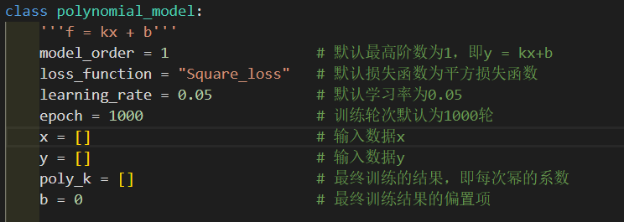

2.初始化模型方法（polynomial_model.init_model(self, model_order, loss_function, learning_rate, epoch)）：

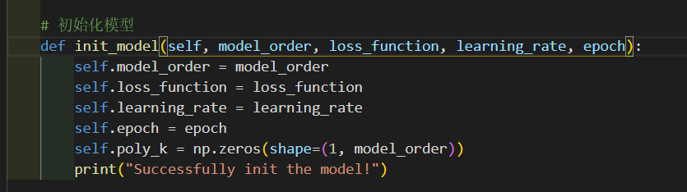

3.读取数据方法（polynomial_model. data_read(self, filepath)）：

该方法是在指定路径上的文件中读取txt文件，并将训练数据输入训练模型中（即polynomial_model.x和polynomial_model.y中）。

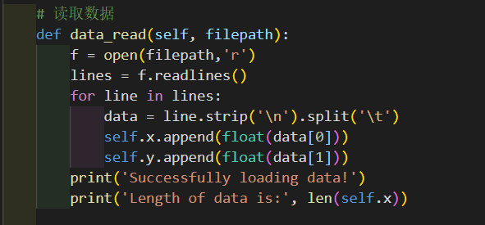

4.训练模型方法（polynomial_model. train(self)）：

本次实验中此方法的实现过程省略，只打印出相关信息。

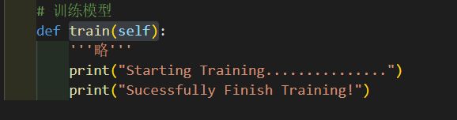

5.类方法的测试，测试代码如下：

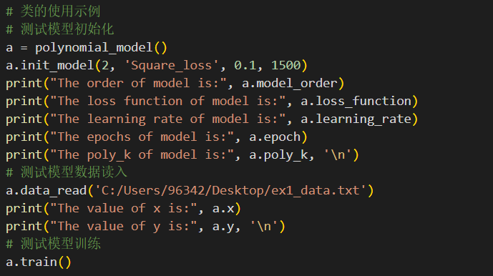

测试结果如下：

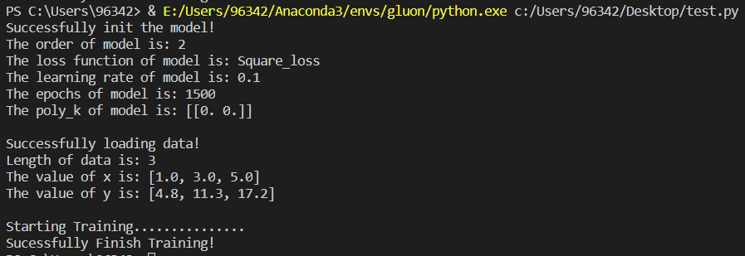

由测试结果可知，初始化模型的相关属性值参数已经成功输入模型。

四、实验总结

通过本次试验，我初步设计了一个多项式机器学习模型类，并结合老师上课所讲，设计了相关类属性和方法，对机器学习模型的结构有了初步认识。